**Консультация для педагогов**

**«Логопедические пятиминутки в режимных моментах работы воспитателя»**

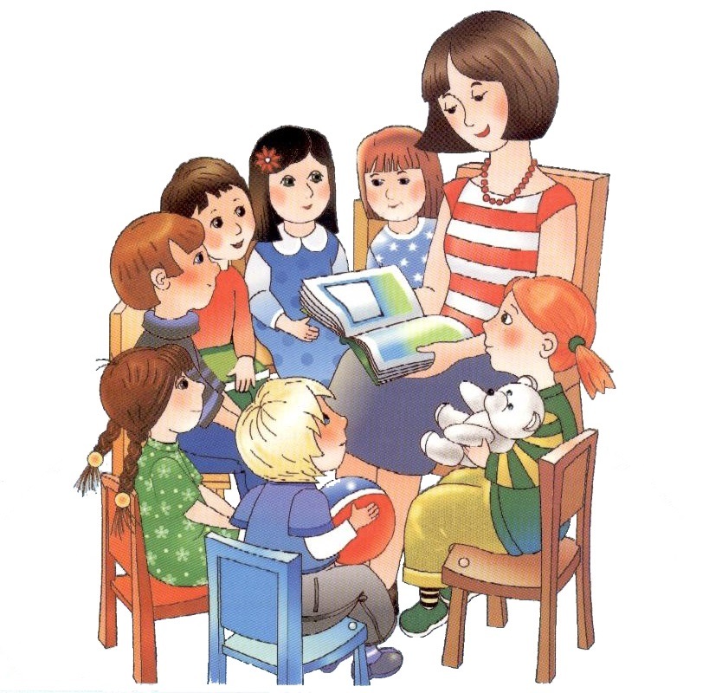

**Цель:**привлечение воспитателей к коррекционной работе логопеда.

**Задачи**:  
- познакомить воспитателей с играми, способствующими развитию у детей слухового внимания и памяти, фонематического слуха;  
- показать воспитателям способы расширения активного лексического запаса детей;  
- показать приемы развития просодической стороны речи.

Всем давно известна пословица «Один в поле не воин». Эти слова, как нельзя лучше подходят к работе логопеда. Потому что без помощи родителей, воспитателей его работа сводится  к нулю.

Большим подспорьем для логопеда станут логопедические пятиминутки, который воспитатель будет проводить в течение дня. Это могут быть игры на развитие слухового внимания и памяти. Такие игры полезны не только детям с речевыми нарушениями, но и детям с нормой речевого развития. Вот  несколько примеров таких игр.

**Игра «Запретное слово»**.

***Правила игры:*** взрослый задает ребенку вопросы. Ребенок может отвечать на вопросы как угодно, но одно слово выбирается запретным. Как правило, это либо слово «ДА», либо слово «НЕТ». Задавать вопросы необходимо в достаточно быстром темпе, для того, чтобы ребенок лучше сконцентрировался.

Еще один вариант игры на развитие слухового внимания – **игра «Большой – маленький»**. Взрослый называет разные предметы. Если предмет маленького размера, ребенок должен сблизить ладони. Если объект большой – он должен развести руки в стороны. Во время выполнения этой игры одновременно работают слуховой и двигательный анализатор.

**Игра «Самая длинная цепочка»**.

Хорошим методическим приемом для проведения этой игры будет введение элемента соревнования. Ну, а непосредственно сама победа поощряется символическим призом. Дети садятся в круг. Начинает игру взрослый, назвав любой предмет. Следующий игрок повторяет это слово и добавляет свое. И так действует каждый последующий игрок. В результате должна появиться длинная цепочка из слов. Выигрывает тот игрок, который безошибочно повторит цепочку.

В настоящее время в логопедической работе все чаще встречаются дети, у которых нарушена иннервация речевого аппарата, проще говоря, нарушены те пути, по которым нервные импульсы проходят от коры головного мозга к органам артикуляции. Таких детей с каждым годом становится все больше и больше. Это дети, у которых «каша во рту». У таких детей нарушено не только звукопроизношение, но и просодическая сторона речи – интонация, высота и сила голоса, тембр. Таким детям очень полезны игры на развитие просодики. Очень полезна была бы помощь воспитателей в разучивание скороговорок, которые дети могут рассказывать с разной интонацией – вопросительной, восклицательной, с разной силой голоса – громко и шёпотом. Также их можно рассказывать с разным настроением – грустно, весело, гневно, испуганно, подкрепляя рассказ мимикой.

Одним из главных моментов в работе логопеда является работа по развитию у детей фонематического слуха, без которого невозможно полностью откорректировать у ребенка звукопроизношение. Для развития фонематического слуха предлагаю воспитателям поиграть с детьми в **игру «Испорченный телефон»**. Группу детей можно разделить на две команды. Участники команд стоят друг за другом. Последним игрокам каждой команды показывают по одной картинке с изображением предмета. Эти игроки по цепочке шепотом называют это слово соседнему игроку. Выиграет та команда, последний игрок которой правильно назовет слово. Проверить это можно, показав предложенную картинку. Полезно предлагать слова, которые отличаются друг от друга одним звуком. Например, коза – коса, мышка – мишка. Смех на финише гарантирован.  
**Второй вариант** этой игры хорошо всем нам знаком с детства. Дети садятся или становятся в круг. Взрослый произносит слово. Следующий игрок должен назвать слово, которое заканчивается на последний звук предыдущего слова (нос – сок – коса и т.д.). В этой игре допустимо, если ребенок на звук [А] назовет слово «огурец». Ошибки в этом нет, т.к. ребенок не знает еще правил правописания словарных слов. Даже в школе, проводя фонетический разбор этого слова, первым звуком будет именно [А].  
Полезной будет игры, в которой необходимо придумать как можно больше слов на заданный звук. За каждое слово ребенок получает фишку. Выигрывает тот, у кого таких фишек окажется больше. Еще одна игра **«Поймай слово с заданным звуком»** также помогает формировать у ребенка фонематический слух. Взрослый называет слова, например со звуком [Р], чередуя их словами без этого звука. Дети, услышав в слове заданный звук, должны хлопнуть в ладоши. Примерный ряд слов: рука, парус, нога, миска, парашют, ракета, повар, окно и т.д.

Во время изучения лексических тем большинство воспитателей опускают очень важный момент - изучение грамматических категорий. Можно отработать уменьшительно-ласкательные формы существительных, множественное число существительных, образование прилагательных от существительных, образование притяжательных прилагательных.

Воспитателям полезно расширять активный словарный запас детей не только посредством существительных, но и прилагательными и глаголами.   
Предлагаю следующий вариант игры. Дети садятся в круг. Взрослый называет предмет, а дети по порядку называют признаки (действия) этого предмета. Выигрывает тот, кто назовет больше всех слов, ни разу при этом не повторившись.  
 В заключении хочется сказать, если каждый воспитатель будет проводить, хотя бы одну из этих игр ежедневно, этим он окажет неоценимую услугу логопеду, а самое главное – это принесет большую пользу детям. Предложенные выше игры могут использовать и родители со своими детьми и их друзьями во время прогулки или как развлечение на детском празднике.